DISEÑO DE UNA RUTA INSTITUCIONAL DE EMPRENDIMIENTO PARA LA ARTICULACIÓN DEL CENTRO DE INNOVACIÓN Y EMPRENDIMIENTO CON LAS FACULTADES DE LA UNIVERSIDAD DEL ATLÁNTICO

AUTOR
RONALDO JAVIER MARTINEZ MUR

PROGRAMA DE ADMINISTRACIÓN DE EMPRESAS
FACULTAD DE CIENCIAS ECONÓMICAS
UNIVERSIDAD DEL ATLÁNTICO

BARRANQUILLA, ATLÁNTICO

2026
DISEÑO DE UNA RUTA INSTITUCIONAL DE EMPRENDIMIENTO PARA LA ARTICULACIÓN DEL CENTRO DE INNOVACIÓN Y EMPRENDIMIENTO CON LAS FACULTADES DE LA UNIVERSIDAD DEL ATLÁNTICO

AUTOR
RONALDO JAVIER MARTINEZ MUR

INFORME FINAL DE LA PRÁCTICA PROFESIONAL PARA OPTAR POR EL TÍTULO DE ADMINISTRADOR DE EMPRESAS

PROFESOR TUTOR
GRACIELA ESTHER VILLAMIL VILLADIEGO

PROGRAMA DE ADMINISTRACIÓN DE EMPRESAS
FACULTAD DE CIENCIAS ECONÓMICAS
UNIVERSIDAD DEL ATLÁNTICO

BARRANQUILLA, ATLÁNTICO
2026

Contenido.
Contenido. 3
Lista de Tablas. 4
Lista de Figuras. 5
1. Resumen. 6
Abstract 7
2. Antecedentes 8
2.1 Historia del emprendimiento y la innovación. 8
2.2 Centros o instituciones de innovación y emprendimiento. 9
2.3 Barranquilla en relación al emprendimiento 11
2.4 Innovación y emprendimiento en la Universidad del Atlántico. 11
3. Planteamiento del problema 12
3.1 Contexto de la Vicerrectoría de Investigación, Extensión y Proyección Social y la percepción del emprendimiento. 12
3.2 Factores clave del problema 16
4. Descripción del caso. 16
4.1 Diagnóstico del área de emprendimiento. 16
4.1.1 Situación actual del Centro de Innovación y Emprendimiento. 17
4.1.2 Análisis DOFA. 22
5. Soluciones y retos actuales. 24
5.1 Retos. 24
5.2 Diseño de la propuesta de ruta institucional de emprendimiento. 24
6. Glosario 27
7. Bibliografía. 29
8. Anexos. 33
Anexo 1. Entrevistas / guías de consulta (CIE y Corporación MAVI). 33
Anexo 2. Encuesta a estudiantes y egresados y resultados. 34
Anexo 3. Encuesta a docentes y resultados. 34
Anexo 4. Análisis DOFA. 34
Anexo 5. Documento técnico de la ruta institucional de emprendimiento. 35
Anexo 6. Guía visual de la ruta institucional de emprendimiento. 35
Anexo 7. Estrategias de articulación con las facultades. 35

Lista de Tablas.
Tabla 1 Comparativo de referentes de rutas de emprendimiento. 10
Tabla 2 Ficha técnica de los instrumentos aplicados. 17
Tabla 3 Matriz DOFA del área de emprendimiento (CIE). 22
Tabla 4 Estrategias cruzadas (FO, DO, FA, DA). 23

Lista de Figuras.
Figura 1 Organigrama institucional de la Universidad del Atlántico. 12
Figura 2 Ubicación institucional del CIE y de la ruta de emprendimiento. 13
Figura 3 Nivel de conocimiento del CIE (encuesta a estudiantes, n=106). 14
Figura 4 Principales dificultades para fortalecer el emprendimiento según los docentes (n=10). 15
Figura 5 Situación de los estudiantes frente al emprendimiento. 18
Figura 6 Nivel de acuerdo con afirmaciones sobre el emprendimiento (estudiantes, n=106). 18
Figura 7 Razones para no acercarse al CIE (estudiantes, n=106). 19
Figura 8 Tipo de apoyo deseado del CIE (estudiantes, n=106). 20
Figura 9 Medio preferido para recibir información (estudiantes, n=106). 20
Figura 10 Nivel de acuerdo de los docentes con las afirmaciones sobre el emprendimiento (n=10). 21
Figura 11 Esquema general de la ruta institucional de emprendimiento. Nota. Elaboración propia. 25

Resumen.
El presente trabajo, desarrollado en la modalidad de práctica profesional, tuvo como propósito diseñar una ruta institucional de emprendimiento que articule el Centro de Innovación y Emprendimiento (CIE) con las facultades de la Universidad del Atlántico, con el fin de incentivar y fortalecer el espíritu emprendedor de la comunidad universitaria. El estudio se enmarca en un enfoque aplicado, de alcance descriptivo–propositivo y metodología mixta, que combinó revisión documental, benchmarking de referentes nacionales y regionales, consultas a actores del ecosistema y la aplicación de dos encuestas: una a estudiantes y egresados y otra a docentes. Estos hallazgos, al contrastar con las consultas internas y externas, evidencian que el problema no radica en la falta de motivación, sino en la baja visibilidad, el acceso limitado y la escasa articulación. Como resultado, se propone una ruta compuesta por 6 fases secuenciales organizadas por nivel de madurez (sensibilización; identificación e ideación; diagnóstico y clasificación; formación y preincubación; incubación y fortalecimiento; y aceleración, financiación y transferencia) acompañadas por dos componentes transversales de difusión y de seguimiento articulados con las diferentes facultades. La propuesta está en concordancia con el Plan de Desarrollo Institucional 2022–2031 y en instituciones referentes que tienen rutas de emprendimiento como MacondoLab, la Universidad de los Andes y Ruta N.
Palabras clave: ecosistema de emprendimiento; acompañamiento por etapas; transferencia de conocimiento; educación superior; incubación.

Abstract
This work, carried out under the professional internship modality, aimed to design an institutional entrepreneurship pathway that articulates the Center for Innovation and Entrepreneurship (CIE) with the faculties of the Universidad del Atlántico, in order to encourage and strengthen the entrepreneurial spirit of the university community. The study is framed within an applied approach, of a descriptive–propositional scope and a mixed methodology, which combined a documentary review, benchmarking of national and regional referents, consultations with actors of the ecosystem, and the application of two surveys: one addressed to students and graduates, and another to faculty members. These findings, when contrasted with the internal and external consultations, show that the problem does not lie in a lack of motivation, but rather in low visibility, limited access, and weak articulation. As a result, a pathway is proposed, composed of six sequential phases organized by level of maturity (awareness-raising; identification and ideation; diagnosis and classification; training and pre-incubation; incubation and strengthening; and acceleration, financing, and transfer), accompanied by two cross-cutting components of dissemination and monitoring, articulated with the different faculties. The proposal is aligned with the Institutional Development Plan 2022–2031 and with referent institutions that have entrepreneurship pathways, such as MacondoLab, the Universidad de los Andes, and Ruta N.
Keywords: entrepreneurship ecosystem; stage-based support; knowledge transfer; higher education; incubation.

2. Antecedentes

2.1 Historia del emprendimiento y la innovación.
El emprendimiento y la innovación se han consolidado como ejes del desarrollo económico y social, y las universidades han pasado de ser exclusivamente centros de formación a convertirse en agentes activos de los ecosistemas de innovación, en lo que se ha denominado la “tercera misión” universitaria (Pöcher, Campbell, & Carayannis, 2026). Desde esta perspectiva, el emprendimiento se entiende como un elemento de formación que requiere propuestas capaces de integrar la realidad social con el sistema universitario (Zubillaga del Río, 2015).
En Colombia, este propósito cuenta con un marco normativo explícito. La Ley 1014 de 2006 “De fomento a la cultura del emprendimiento” tiene por objeto promover el espíritu emprendedor en todos los estamentos educativos del país y crear un marco interinstitucional que fomente la cultura empresarial (Congreso de Colombia, 2006). Este mandato se complementa con la Política Nacional de Emprendimiento (Departamento Nacional de Planeación, 2020) , que orienta el fortalecimiento del ecosistema, la financiación y la articulación entre actores.
La literatura reciente subraya que el emprendimiento universitario en Colombia depende de factores como la persistencia y el desempeño del estudiante dentro de un ecosistema de apoyo (Gálvez-Albarracín , Granado-Mandinga, & Peláez-León, 2025), y que la falta de una secuencia lógica de acompañamiento limita que las iniciativas se transformen en empresas competitivas (Bermúdez Sánchez, 2015). Así mismo, la intención de emprender está condicionada por dimensiones psicológicas, educativas y sociales que la universidad debe potenciar mediante escalas de medición y seguimiento claras (Saavedra García, Riveros Rosas, & Velázquez Rojas, 2025).

2.2 Centros o instituciones de innovación y emprendimiento.
Para que un centro de innovación y emprendimiento sea una verdadera estrategia de desarrollo institucional, debe funcionar como un espacio de encuentro interdisciplinar que facilite la asesoría a cualquier miembro de la comunidad, sin importar su facultad de origen (Méndez Lozano, 2015). Del mismo modo, la efectividad de estas unidades depende de un modelo de gestión estratégica que ordene sus procesos y servicios (Pitre Redondo, Díaz Pertuz, & Eneth Vidal, 2015).
El análisis de referentes muestra distintos modelos de acompañamiento. MacondoLab, de la Universidad Simón Bolívar, estructura su metodología en cinco fases inspiradas en la metamorfosis (diagnosticar, descubrir, hacer, despegar y crecer) (MacondoLab, s.f.).La Corporación Universitaria Americana organiza su acompañamiento en sensibilización, preincubación, incubación y fortalecimiento (Corporación Universitaria Americana, s.f.), mientras que la Universidad de los Andes articula un ecosistema de innovación, emprendimiento y transferencia que emplea metodologías como Lean Startup y Disciplined Entrepreneurship (Universidad de los Andes, s.f.). A escala de ciudad, Ruta N actúa como articulador del ecosistema de ciencia, tecnología e innovación de Medellín (Corporación Ruta N Medellín, s.f.), y Parque E funciona como incubadora de emprendimientos de base tecnológica (Alcaldía de Medellín, s.f.). La Tabla 1 sintetiza estos referentes.

Tabla 1
Comparativo de referentes de rutas de emprendimiento.
Referente | Fases / componentes principales
MacondoLab (U. Simón Bolívar) | Diagnosticar → Descubrir → Hacer → Despegar → Crecer
Corp. U. Americana | Sensibilización → Preincubación → Incubación → Fortalecimiento
Universidad de los Andes | Identificación → Validación → Incubación → Aceleración/Transferencia
Ruta N (Medellín) | Formación → Incubación/Aceleración → Escalamiento
Corporación MAVI – Pa'Lante | Valoración → Modelo de negocio → Branding → Transformación Digital → Visibilidad → Capital Semilla/Aceleración → Formulación de Proyectos de Innovación
Nota. Elaboración propia a partir de MacondoLab; Corporación Universitaria Americana; Universidad de los Andes; Corporación Ruta N Medellín.
La evidencia internacional coincide en que estos procesos deben integrar formación, mentoría, validación y transferencia, y que su éxito depende de la articulación efectiva con el territorio (Merizalde Véliz, Aguilar Herrera, Loayza Freire, Arteaga Alcívar, & Ramírez Carmona, 2026).

2.3 Barranquilla en relación al emprendimiento
Barranquilla y la región Caribe cuentan con un ecosistema de innovación en crecimiento. La Universidad Simón Bolívar, a través de MacondoLab, se ha consolidado como uno de los principales referentes regionales en crecimiento empresarial e innovación (MacondoLab, s.f.). La Universidad del Norte mantiene un Centro de Emprendimiento con fuerte conexión con el sector empresarial (Universidad del Norte, s.f.), y la Universidad de la Costa (CUC) desarrolla procesos de innovación aplicada y productividad (Universidad de la Costa, s.f.). En el plano de la transferencia tecnológica, Cientech opera como Oficina de Transferencia de Resultados de Investigación (OTRI) reconocida por MinCiencias, articulando universidad, empresa y Estado (Cientech, s.f.). Este entorno constituye una oportunidad para que la Universidad del Atlántico fortalezca sus alianzas y consolide su propia ruta institucional.

2.4 Innovación y emprendimiento en la Universidad del Atlántico.
El Plan de Desarrollo Institucional 2022–2031 concibe la innovación y el emprendimiento como herramientas para fortalecer la relación entre la universidad, el sector productivo y la sociedad (Universidad del Atlántico, 2022). Dentro de la Línea Estratégica de Extensión y Proyección Social, la institución establece como estrategia “promover la innovación y desarrollo empresarial con responsabilidad social mediante actividades de sensibilización, acompañamiento y transferencia de conocimiento”, así como “desarrollar y fomentar la cultura de innovación y emprendimiento mediante programas de formación y asesoría” (Universidad del Atlántico, 2022).
El PDI fija además metas concretas como: formular e implementar la política de innovación, emprendimiento y transferencia tecnológica; crear el Centro de Emprendimiento UA Emprende (denominación institucional del actual CIE) y garantizar la sostenibilidad de al menos el 3 % de los proyectos acompañados; promover la comercialización de al menos dos proyectos que generen spin-off (en el marco de la Responsabilidad Social Universitaria); e incrementar los ingresos del Centro de Investigaciones Científicas y Tecnológicas (CICIT) y del Parque Tecnológico del Caribe (Universidad del Atlántico, 2022). En consecuencia, la ruta propuesta se constituye en el brazo operativo de estas metas institucionales.

3. Planteamiento del problema

3.1 Contexto de la Vicerrectoría de Investigación, Extensión y Proyección Social y la percepción del emprendimiento.
El CIE se enmarca dentro de la estructura orgánica de la Universidad del Atlántico como se aprecia en el organigrama institucional (Figura 1), el Centro se ubica en el Departamento de Extensión y Proyección Social, adscrito a la Vicerrectoría de Investigaciones, Extensión y Proyección Social, unidad encargada de articular la relación entre la Universidad y su entorno (Universidad del Atlántico, 2022).
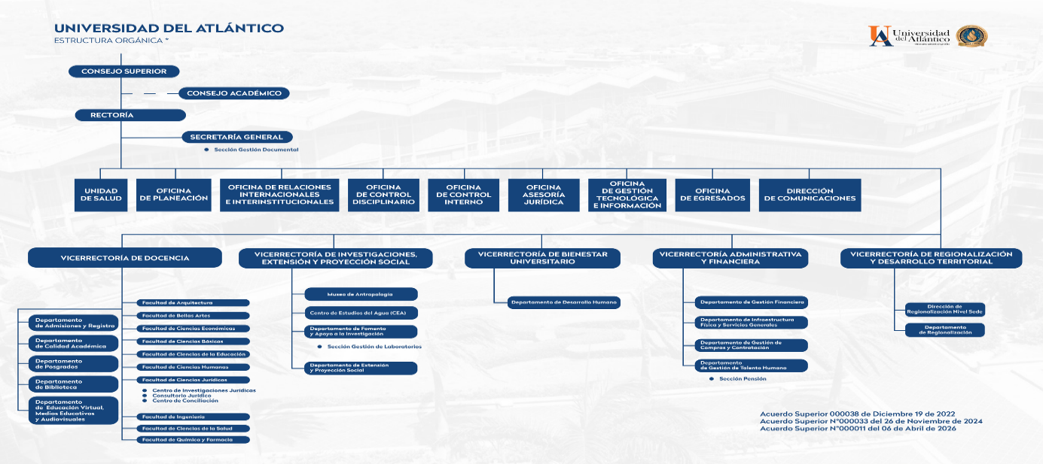
Figura 1
Organigrama institucional de la Universidad del Atlántico.
Nota. Fuente: Universidad del Atlántico (2026).
El Centro de Innovación y Emprendimiento es una unidad de creación reciente dentro de la Universidad. Su surgimiento y consolidación responden al mandato del Plan de Desarrollo Institucional 2022–2031, que ordena crear y fortalecer el ecosistema de innovación y emprendimiento, así como a la reestructuración orgánica de la institución (Universidad del Atlántico, 2022). Por su corta trayectoria, el CIE se encuentra aún en una etapa de estructuración de sus procesos y servicios, lo que explica tanto su gran potencial como los retos de visibilidad, articulación y consolidación que este trabajo busca atender. Para comprender el funcionamiento actual del Centro se realizó, además, una consulta a un funcionario del CIE, cuyas respuestas se recogen en el Anexo # 1 y sirvieron de base para caracterizar sus servicios, fortalezas y limitaciones.
De manera específica, dentro de esa estructura el CIE se ubica en el Departamento de Extensión y Proyección Social, adscrito a la Vicerrectoría de Investigaciones, Extensión y Proyección Social; la Figura 2 presenta esa ubicación institucional y el lugar que ocupa la ruta de emprendimiento dentro de la Universidad.
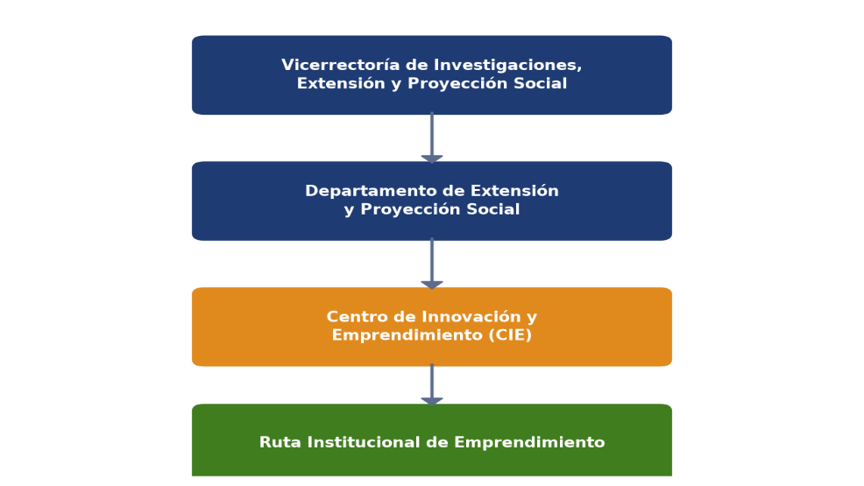
Figura 2
Ubicación institucional del CIE y de la ruta de emprendimiento.
Nota. Elaboración propia a partir del PDI 2022-2031.
El diseño de una ruta pertinente exige, en primer lugar, comprender cómo percibe la comunidad universitaria el emprendimiento y al propio CIE. Medir la percepción es importante porque permite conocer la brecha entre la oferta institucional y su apropiación real, revela qué tan visible es el Centro, qué barreras encuentran las personas para acercarse y qué esperan del acompañamiento. Sin este diagnóstico, cualquier ruta correría el riesgo de responder a supuestos y no a necesidades reales. Con ese propósito se aplicó una encuesta a estudiantes y egresados (n=106), cuyos resultados completos se recogen en el Anexo # 2, y que evidenció una brecha significativa la cual indica que; pese a que el 87,7 % manifiesta algún grado de interés o actividad emprendedora, el 67 % declara conocer poco o nada el CIE (Figura 3). Esta baja apropiación coincide con lo planteado por (Saavedra García, Riveros Rosas, & Velázquez Rojas, 2025) sobre la necesidad de potenciar la intención emprendedora mediante estrategias y seguimiento claros.
Figura 3
Nivel de conocimiento del CIE (encuesta a estudiantes, n=106).
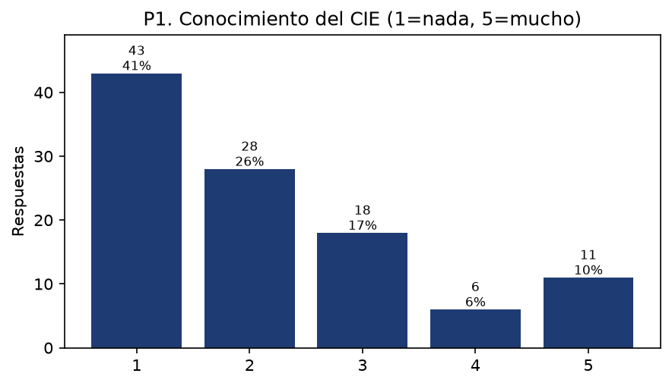
Nota. Elaboración propia.

La percepción estudiantil se complementó con una consulta a docentes (n=10), cuyos resultados se detallan en el Anexo # 3. A diferencia de la encuesta a estudiantes, esta fue deliberadamente específica y dirigida; se aplicó principalmente a profesores de la Facultad de Ciencias Económicas que ya venían adelantando trabajos y procesos relacionados con el emprendimiento. Se optó por esta focalización porque el objetivo no era obtener una muestra general, sino una lectura cualificada por parte de actores con conocimiento directo del tema y de la relación entre las facultades y el CIE. El resultado fue contundente; los docentes señalaron la débil articulación entre las facultades y el CIE con un 60% como la principal dificultad para fortalecer el emprendimiento (Figura 4), lo que confirma uno de los factores más críticos del problema.
Figura 4
Principales dificultades para fortalecer el emprendimiento según los docentes (n=10).
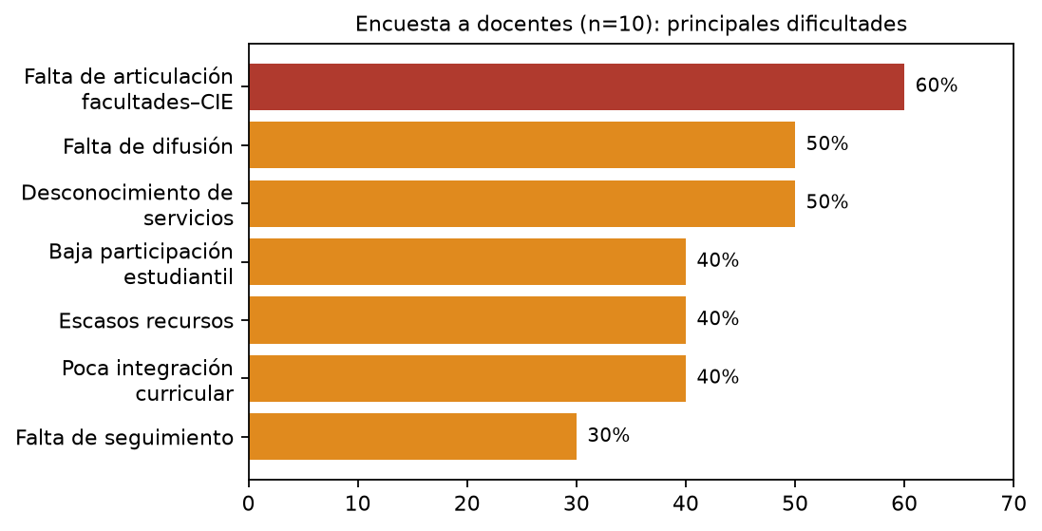
Nota. Elaboración propia.

3.2 Factores clave del problema
A partir del contraste de fuentes se identificaron cuatro factores clave. Primero, la baja visibilidad y difusión del CIE: el 54,7 % de los estudiantes no se ha acercado por desconocer sus servicios y el 29,2 % no sabe cómo acceder. Segundo, la débil articulación con las facultades, señalada por los docentes como la principal dificultad (60 %). Tercero, la ausencia de una ruta estructurada, reconocida en la consulta interna al propio CIE, que opera con acciones y mecanismos dispersos. Cuarto, la escasa integración curricular del emprendimiento, que los estudiantes valoraron en 3,30/5 respecto a las herramientas que brinda su programa.
Estos factores debilitan la “tercera misión” universitaria y limitan la transferencia de conocimiento al territorio, aumentando el riesgo de fracaso de las iniciativas que logran nacer (Merizalde Véliz, Aguilar Herrera, Loayza Freire, Arteaga Alcívar, & Ramírez Carmona, 2026) (Pöcher, Campbell, & Carayannis, 2026). El problema, por lo tanto, no es la falta de interés, sino la ausencia de un instrumento que organice, difunda y articule el acompañamiento.

4. Descripción del caso.

4.1 Diagnóstico del área de emprendimiento.
El diagnóstico combinó consultas a actores y dos encuestas. La ficha técnica se presenta en la Tabla 2; los instrumentos aplicados y sus resultados completos se incorporan como anexos; las entrevistas y guías de consulta (Ver Anexo # 1), la encuesta a estudiantes y egresados con sus resultados (Ver Anexo # 2) y la encuesta a docentes con sus resultados (Ver Anexo # 3).

Tabla 2
Ficha técnica de los instrumentos aplicados.
Instrumento | Población | Muestra
Consultas (guía de preguntas) | Actores del ecosistema | CIE (interno) y Corporación MAVI (externo)
Encuesta a estudiantes y egresados | Comunidad estudiantil de varias facultades | 10 respuestas 106 respuestas
Encuesta a docentes | Docentes de la institución | 10 respuestas
Nota. Elaboración propia.

4.1.1 Situación actual del Centro de Innovación y Emprendimiento.
De acuerdo con la consulta interna realizada al propio CIE (Ver Anexo# 1), este ofrece capacitaciones, asesorías, talleres de ideación, validación de modelos de negocio, eventos de innovación y convocatorias, y reconoce como fortalezas el talento humano, la experiencia en acompañamiento y la cercanía con los estudiantes. No obstante, admite que no existe una ruta estructurada que estandarice etapas, roles, servicios y tiempos, y señala limitaciones de recursos, visibilidad y continuidad. Esta lectura es coherente con la baja apropiación estudiantil evidenciada en la encuesta.
Los resultados de la encuesta a estudiantes dan veracidad y profundidad del panorama frente a su situación emprendedora. En primer lugar, respecto a la situación emprendedora de los encuestados, el 46,2 % manifiesta interés en emprender, aunque todavía no tiene una idea definida, el 26,4 % ya cuenta con una idea, el 15,1 % tiene un emprendimiento en marcha y solo el 12,3 % declara no tener interés (Figura 5). Esto revela que la gran mayoría de la comunidad estudiantil se encuentra en etapas tempranas del proceso emprendedor justamente donde el acompañamiento del CIE resulta más determinante.
Figura 5
Situación de los estudiantes frente al emprendimiento.
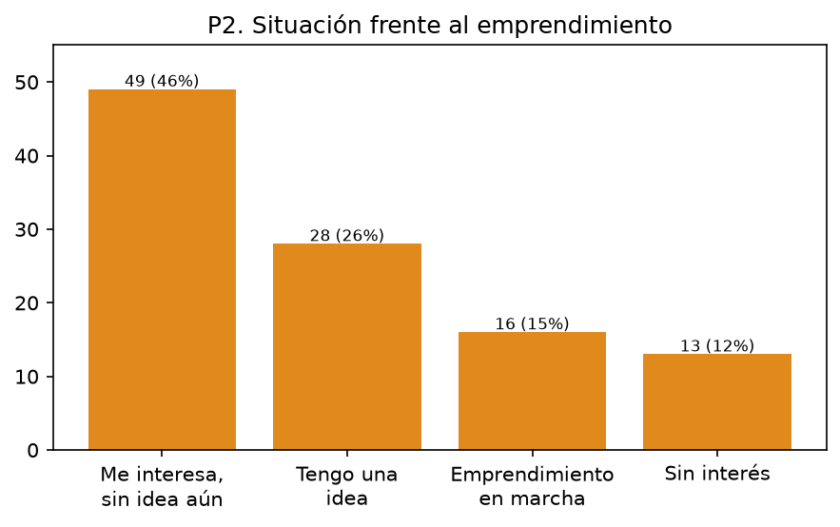
Nota. Elaboración propia
En cuanto a las actitudes hacia el emprendimiento, las afirmaciones valorativas reflejan una disposición favorable; la idea del emprendimiento como una opción real de desarrollo profesional alcanzó un promedio de 4,26/5, uno de los valores más altos de la encuesta (Figura 6). Existe, por tanto, una base actitudinal positiva sobre la cual construir la ruta.
Figura 6
Nivel de acuerdo con afirmaciones sobre el emprendimiento (estudiantes, n=106).
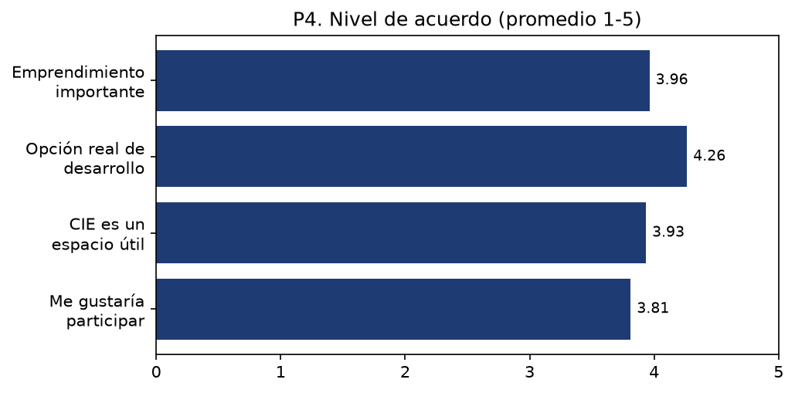
Nota. Elabaración propia.
No obstante, ese interés no se traduce en un acercamiento al Centro. La principal razón para no aproximarse al CIE es el desconocimiento de los servicios que ofrece, seguida de no saber cómo acceder a ellos (Figura 7). La barrera, por tanto, no es de motivación sino de información y visibilidad, lo que refuerza el diagnóstico del problema.
Figura 7
Razones para no acercarse al CIE (estudiantes, n=106).
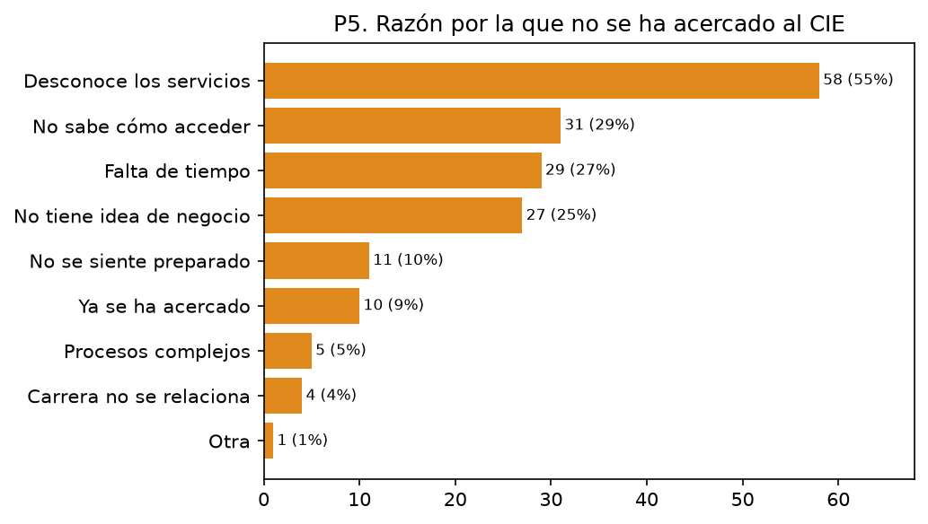
Nota. Elaboración propia.
Respecto a la demanda de acompañamiento, los apoyos más solicitados por los estudiantes son la asesoría en modelo de negocio (62,3 %), la educación financiera (50 %) y el marketing (49,1 %) (Figura 8). Estas necesidades constituyen insumos directos para definir los contenidos de las fases de formación y preincubación de la ruta.

Figura 8
Tipo de apoyo deseado del CIE (estudiantes, n=106).
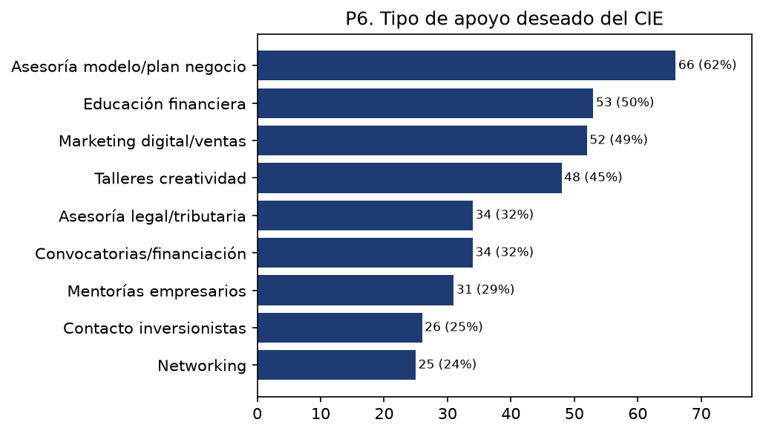
Nota. Elaboración propia.
Finalmente, en cuanto a los canales de comunicación, los medios preferidos para recibir información son el correo institucional y WhatsApp (Figura 9). Este dato es clave para diseñar la estrategia de difusión, que deberá priorizar dichos canales para superar la baja visibilidad detectada.
Figura 9
Medio preferido para recibir información (estudiantes, n=106).
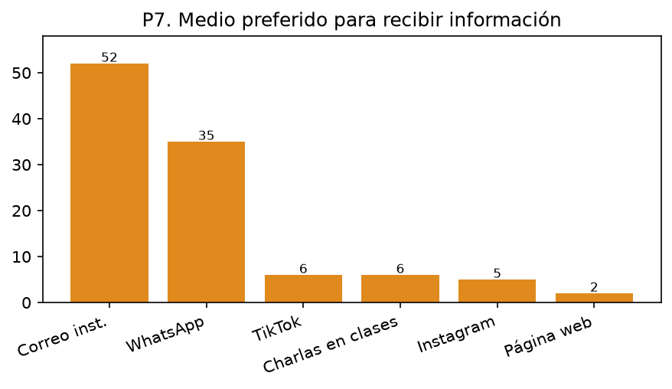
Nota. Elaboración propia.
La consulta a docentes (n=10) reforzó el diagnóstico. Además de la débil articulación ya señalada (Figura 4), la afirmación mejor valorada por los docentes fue que la creación de una ruta institucional fortalecería el ecosistema emprendedor, con 4,2/5 (el promedio más alto de su encuesta) (Figura 10). De este modo, los docentes no solo reconocen el problema, sino que avalan directamente la solución propuesta. A ello se suma que un referente externo, la Corporación MAVI (Ver Anexo # 1), demuestra que una ruta por etapas en operación es viable y efectiva.
Figura 10
Nivel de acuerdo de los docentes con las afirmaciones sobre el emprendimiento (n=10).
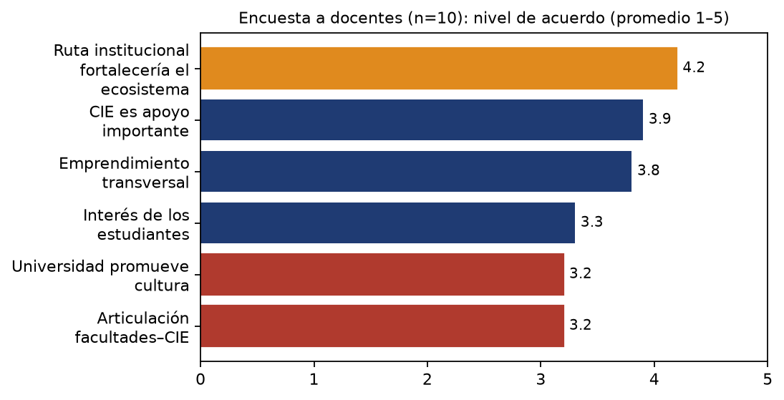
Nota. Elaboración propia.

4.1.2 Análisis DOFA.
A partir de la evidencia recolectada se construyó la matriz DOFA (Tabla 3) y, sobre ella, las estrategias cruzadas de tipo FO, DO, FA y DA (Tabla 4), que orientan el diseño de la ruta. El análisis profundo de cada factor con su respectiva evidencia y las estrategias cruzadas explicadas en detalle se desarrolla en un documento independiente que se adjunta como Anexo # 4 (Análisis DOFA).
Tabla 3
Matriz DOFA del área de emprendimiento (CIE).
Fortalezas (F) | Debilidades (D)
F1. Talento humano y experiencia en acompañamiento.  F2. Cercanía con los estudiantes.  F3. Alto interés emprendedor de la comunidad (87,7 %).  F4. Respaldo del PDI 2022–2031. | D1. Baja visibilidad: 67 % conoce poco o nada el CIE.  D2. Ausencia de una ruta estructurada.  D3. Articulación débil con las facultades (60 %).  D4. Escasa integración curricular (3,30/5).
Oportunidades (O) | Amenazas (A)
O1. Mandato del PDI y política de emprendimiento.  O2. Ecosistema regional (Cientech, Cámaras, MacondoLab, Ruta N).  O3. Metodologías y referentes probados.  O4. Ley 1014 de 2006 y Política Nacional de Emprendimiento. | A1. Competencia de otras IES con rutas consolidadas.  A2. Limitaciones de recursos y continuidad de los procesos.  A3. Barreras del entorno: Acceso financiación y tiempo del estudiante.  A4. Riesgo de baja participación de la comunidad universitaria.
Nota. Elaboración propia.
Tabla 4
Estrategias cruzadas (FO, DO, FA, DA).
Cruce | Estrategia
FO (ofensivas) | Capitalizar el alto interés estudiantil (F3) y el respaldo del PDI (F4) para lanzar la ruta con aval institucional (O1), y aprovechar el talento del CIE (F1) para tejer alianzas con el ecosistema regional (O2).
DO (reorientación) | Superar la baja visibilidad (D1) con una estrategia de difusión amparada en el mandato del PDI (O1) y resolver la articulación débil (D3) adoptando metodologías probadas (O3) y la figura de docente enlace por facultad.
FA (defensivas) | Usar la cercanía con los estudiantes y su interés (F2, F3) para diferenciar la oferta frente a otras IES (A1), y emplear el respaldo del PDI (F4) para asegurar recursos frente a su limitación (A2).
DA (supervivencia) | Mitigar la ausencia de ruta y la escasez de recursos (D2, A2) priorizando fases de bajo costo (sensibilización y formación) y derivando la financiación a aliados externos (A3).
Nota. Elaboración propia.

5. Soluciones y retos actuales.

5.1 Retos.
La implementación de la ruta enfrenta retos identificados en las consultas y encuestas (Ver Anexos #1 a #3), los cuales son: asegurar los recursos y la continuidad de los procesos; sostener el compromiso del emprendedor, considerando que la falta de tiempo es una barrera frecuente; transformar la mentalidad, para que el emprendimiento se asuma como proyecto de vida y no solo como medio de subsistencia; fortalecer las alianzas para el acceso a financiación y mercado; y mantener una visibilidad sostenida que evite recaer en el desconocimiento actual. Estos desafíos son coherentes con lo reportado por la literatura sobre la fragilidad de las iniciativas y la importancia del ecosistema de apoyo (Gálvez-Albarracín , Granado-Mandinga, & Peláez-León, 2025) (Merizalde Véliz, Aguilar Herrera, Loayza Freire, Arteaga Alcívar, & Ramírez Carmona, 2026).

5.2 Diseño de la propuesta de ruta institucional de emprendimiento.
La ruta se compone de seis fases secuenciales, organizadas por nivel de madurez, y de tres componentes transversales (comunicación; seguimiento y articulación). Su carácter no lineal permite que cada iniciativa ingrese en la fase correspondiente a su estado, siguiendo la lógica de referentes como MacondoLab (MacondoLab, s.f.) y la Universidad de los Andes (Universidad de los Andes, s.f.). La Figura 11 presenta el esquema general. Para su construcción se realizó un levantamiento de información con instituciones que promueven el emprendimiento y un análisis en detalle de cada fase, con sus responsables e indicadores, que se desarrolla en el documento técnico de la ruta ( Ver Anexo # 5).

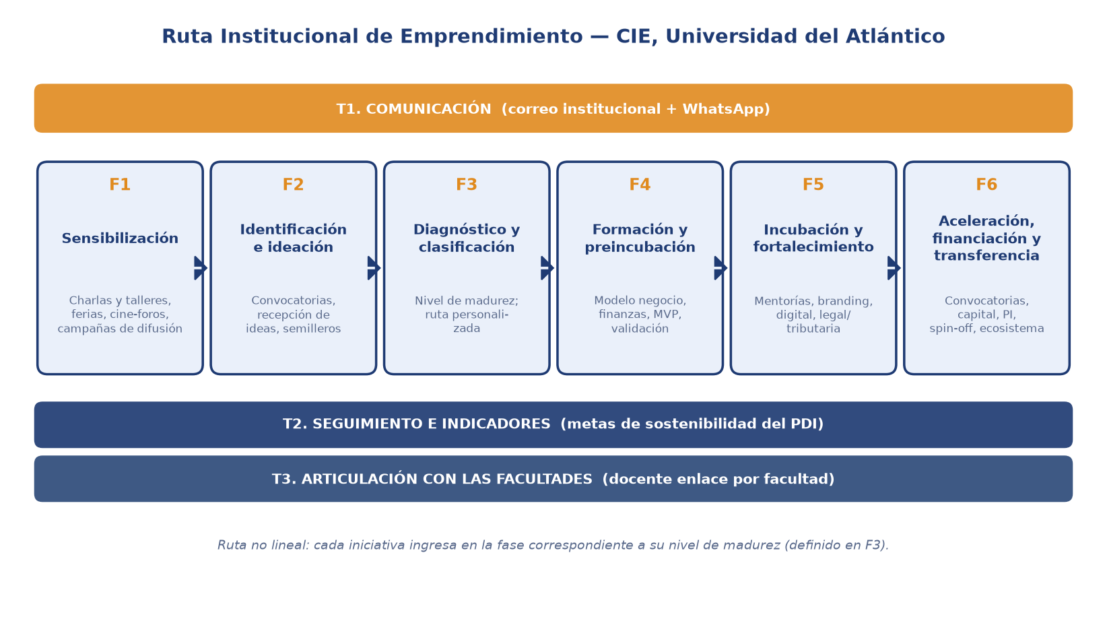
Figura 11
Esquema general de la ruta institucional de emprendimiento.
Nota. Elaboración propia.

Las fases son: (1) Sensibilización, para despertar la cultura emprendedora y dar a conocer el CIE; (2) Identificación e ideación, para captar y estructurar ideas; (3) Diagnóstico y clasificación, que determina el nivel de madurez y define la ruta personalizada; (4) Formación y preincubación, con modelo de negocio, educación financiera y validación mediante producto mínimo viable; (5) Incubación y fortalecimiento, con mentorías, branding, transformación digital y asesoría legal y tributaria; y (6) Aceleración, financiación y transferencia, que conecta con convocatorias, capital semilla, propiedad intelectual y aliados como Cientech y el Parque Tecnológico del Caribe. Este contenido se presenta además de forma visual, como instrumento facilitador para la socialización de la ruta (Ver Anexo # 6).

Para que la ruta impacte a toda la comunidad, su implementación se sustenta en un conjunto de estrategias de articulación con las facultades, desarrolladas en detalle en un documento independiente (Ver Anexo # 7). Dicha articulación se materializa a través de un docente enlace en cada facultad, la integración curricular progresiva del emprendimiento, la realización de actividades y eventos conjuntos por facultad, y una difusión segmentada por los canales preferidos por la comunidad (correo institucional y WhatsApp), atendiendo las preferencias evidenciadas en el diagnóstico. De este modo, la ruta y las estrategias de articulación operan de forma complementaria; la primera define el “qué” y el “cómo” del acompañamiento, y las segundas aseguran que ese acompañamiento llegue de manera transversal a todas las facultades.

6. Glosario
Aceleración: Etapa orientada a escalar un emprendimiento ya validado y conectarlo con mercado y financiación. (Departamento Nacional de Planeación, 2020)
Benchmarking: Análisis comparativo de referentes para identificar buenas prácticas aplicables. (Camp, 1989)
Business Model Canvas (BMC): Lienzo para diseñar y visualizar un modelo de negocio en sus componentes clave. (Osterwalder & Pigneur, 2011)
Capital semilla: Primera financiación que recibe un emprendimiento para iniciar o validar su operación. (Departamento Nacional de Planeación, 2020)
CIE: Centro de Innovación y Emprendimiento de la Universidad del Atlántico. (Universidad del Atlántico, 2022)
Docente enlace: Profesor designado en cada facultad como punto de contacto y articulación con el CIE. (Elaboración propia)
Ecosistema emprendedor: Conjunto de actores (academia, empresa, Estado, sociedad) que interactúan para apoyar el emprendimiento. (Isenberg, 2011)
Ideación: Fase de generación y estructuración inicial de ideas de negocio. (Brown, 2008)
Incubación: Acompañamiento a un emprendimiento en su puesta en marcha y consolidación. (Departamento Nacional de Planeación, 2020)
Innovación: Introducción de un producto, servicio o proceso nuevo o significativamente mejorado que genera valor. (OCDE; Eurostat , 2018 )
Mentoría: Acompañamiento de una persona con experiencia (mentor) a un emprendedor para orientar su proyecto. (Kram, 1985 )
Modelo de negocio: Forma en que una organización crea, entrega y captura valor. (Osterwalder & Pigneur, 2011)
OTRI: Oficina de Transferencia de Resultados de Investigación. (Ministerio de Ciencia, Tecnología e Innovación, 2021)
PDI: Plan de Desarrollo Institucional. (Universidad del Atlántico, 2022)
Preincubación: Etapa previa a la incubación en la que se estructura y valida la idea de negocio. (Departamento Nacional de Planeación, 2020)
Semillero de investigación: Grupo de estudiantes y docentes que desarrollan investigación e iniciativas de innovación. (Red Colombiana de Semilleros de Investigación , s.f.)
Sensibilización: Acciones orientadas a despertar el interés y la cultura emprendedora en la comunidad. (Departamento Nacional de Planeación, 2020)
Spin-off: Empresa derivada de resultados de investigación científica o tecnológica. (Congreso de la República de Colombia, 2017)
Tercera misión: Función de la universidad de contribuir al desarrollo del entorno, más allá de la docencia y la investigación. (Pöcher, Campbell, & Carayannis, 2026)
Transferencia de conocimiento: Proceso de llevar el conocimiento generado en la universidad al sector productivo y social. (OCDE; Eurostat , 2018 )
Transformación digital: Incorporación de tecnologías digitales en los procesos y en el modelo de negocio de una organización. (Westerman, Bonnet, & McAfee, 2014 )

7. Bibliografía.
Alcaldía de Medellín. (s.f.). Ruta E. https://rutae.medellin.gov.co/
Bermúdez Sánchez, Y. (2015). Modelo para el mejoramiento de la creación de empresas innovadoras y competitivas desde el ámbito universitario de Bogotá: Un reto al desarrollo endógeno local regional. [Tesis de doctorado, Universidad de Mondragón] https://doi.org/10.48764/7wec-dv29
Brown, T. (2008). Design Thinking. Harvard Business Review, 86 (6 ), 84-92. https://hbr.org/2008/06/design-thinking
Camp, R. (1989). Benchmarking: The Search for Industry Best Practices That Lead to Superior Performance. ASQC Quality Press.
Cientech. (s.f.). Quiénes somos. https://www.cientech.org/quienes-somos/
Congreso de Colombia. (2006). Ley 1014 de 2006. De fomento a la cultura del emprendimiento. https://www.suin-juriscol.gov.co/viewDocument.asp?id=1672727
Congreso de la República de Colombia. (2017). Ley 1838 de 2017, por la cual se dictan normas de fomento a la creación de empresas de base tecnológica (spin off). Diario Oficial No. 50.286. https://minciencias.gov.co/normatividad/ley-1838-2017
Corporación Ruta N Medellín. (s.f.). Ruta N Medellín. https://rutanmedellin.org/
Corporación Universitaria Americana. (s.f.). Centro de Innovación y Emprendimiento. https://americana.edu.co/centro-de-innovacion-y-emprendimiento/
Departamento Nacional de Planeación. (2020). CONPES 4011 de 2020. Política Nacional de Emprendimiento. https://colaboracion.dnp.gov.co/CDT/Conpes/Econ%C3%B3micos/4011.pdf
Gálvez-Albarracín , E., Granado-Mandinga, C., & Peláez-León, J. (2025). El emprendimiento universitario en Colombia desde el apoyo familiar, persistencia emprendedora y desempeño. Retos. Revista de Ciencias de la Administración y Economía, 275–292. https://doi.org/10.17163/ret.n30.2025.05
Isenberg, D. (2011). The Entrepreneurship Ecosystem Strategy as a New Paradigm for Economic Policy. Babson College. https://hbr.org/2010/06/the-big-idea-how-to-start-an-entrepreneurial-revolution
Kram, K. (1985 ). Mentoring at Work: Developmental Relationships in Organizational Life. Scott, Foresman.
MacondoLab. (s.f.). MacondoLab. https://macondolab.com/metodologia/
Méndez Lozano, R. (2015). Centro de emprendimiento e innovación: Una estrategia de desarrollo institucional. Entornos, 127–129. https://doi.org/10.25054/01247905.1240
Merizalde Véliz, D., Aguilar Herrera, J., Loayza Freire, E., Arteaga Alcívar, Y., & Ramírez Carmona, L. (2026). Innovación y emprendimiento universitario en América Latina: qué funciona y qué fracasa en la transferencia a territorio. Alpha International Journal, 67–85. https://doi.org/10.63380/aij.v4n1.2026.273
Ministerio de Ciencia, Tecnología e Innovación. (2021). Lineamientos de transferencia de conocimiento y tecnología. Gobierno de Colombia. https://minciencias.gov.co/sites/default/files/271022_guia_para_la_transferencia_de_tecnologia.pdf
OCDE; Eurostat . (2018 ). Manual de Oslo 2018 (4.ª ed.). OECD Publishing.
Osterwalder, A., & Pigneur, Y. (2011 ). Generación de modelos de negocio. Deusto.
Pitre Redondo, R., Díaz Pertuz, A., & Eneth Vidal, J. (2015). Modelo de gestión estratégica en unidades de emprendimiento empresarial de la Universidad de La Guajira. Desarrollo Gerencial, 7(1), 140–159. https://doi.org/10.17081/dege.7.1.457
Pöcher, B., Campbell, D., & Carayannis, E. (2026). Innovation and entrepreneurship in organizational university "Third Space" arrangements: Third Space and third mission in mode 3 universities. Journal of Innovation and Entrepreneurship, 15(1), 1–16. https://doi.org/10.1186/s13731-025-00613-6
Red Colombiana de Semilleros de Investigación . (s.f.). ¿Quiénes somos? . https://sites.google.com/redcolsi.org/redcolsi/inicio/quienes-somos
Saavedra García, M., Riveros Rosas, A., & Velázquez Rojas, K. (2025). A proposal for measuring entrepreneurial intention among university students. Small Business International Review, 9(1), Artículo e719. https://doi.org/10.26784/sbir.v9i1.719
Universidad de la Costa. (s.f.). Departamento de Productividad e Innovación. https://www.cuc.edu.co/dpto-productividad-innovacion
Universidad de los Andes. (s.f.). Ecosistema de Innovación, Emprendimiento y Transferencia. https://ecosistema.uniandes.edu.co/
Universidad del Atlántico. (2022). Plan de Desarrollo Institucional 2022–2031. https://www.uniatlantico.edu.co/wp-content/uploads/2022/05/Plan-de-Desarrollo-Institucional-PDI-2022-2031.pdf
Universidad del Norte. (s.f.). Centro de Emprendimiento – Universidad del Norte. https://www.uninorte.edu.co/web/centro-de-emprendimiento/acompañamiento
Westerman, G., Bonnet, D., & McAfee, A. (2014 ). Leading Digital: Turning Technology into Business Transformation. Harvard Business Review Press.
Zubillaga del Río, A. (2015). El emprendimiento como elemento de formación universitaria: En busca de nuevas propuestas. Creatividad y Sociedad, (23), 182–199. https://creatividadysociedad.com/wp-admin/Art%C3%ADculos/23/7_El%20emprendimiento%20como%20elemento%20de%20formacion%20universitaria.pdf

8. Anexos.
- Anexo 1. Entrevistas / guías de consulta (CIE y Corporación MAVI).
- Anexo 2. Encuesta a estudiantes y egresados y resultados.
- Anexo 3. Encuesta a docentes y resultados.
- Anexo 4. Análisis DOFA.
- Anexo 5. Documento técnico de la ruta institucional de emprendimiento (Word).
- Anexo 6. Guía visual de la ruta institucional de emprendimiento (PowerPoint).
- Anexo 7. Estrategias de articulación con las facultades (documento en Word).
- Anexo 8. FOR- DO 109
- Anexo 9. FOR- DO 110
- Anexo 10. FOR- DO 154
- Anexo 11. FOR- DO 155

Anexo 1. Entrevistas / guías de consulta (CIE y Corporación MAVI).
El presente anexo contiene las guías de consulta aplicadas al funcionario del Centro de Innovación y Emprendimiento, disponible en:
https://drive.google.com/file/d/1OMjBYr271kDvcUp4wtTabEfpPnr2xXHc/view?usp=drive_link
Y a funcionaria de la Corporación MAVI, disponible en:
https://drive.google.com/file/d/1JxMZlSLmxlidnWOR_NKbekIQWUIkunkX/view?usp=sharing

Anexo 2. Encuesta a estudiantes y egresados y resultados.
Formulario de la encuesta aplicada a estudiantes y egresados, disponible en: https://drive.google.com/file/d/17mFdSfhyz0dBlx0FHVOr-_E_uejqH1tq/view?usp=drive_link
Respuestas y resultados consolidados (n = 106), disponibles en:
https://docs.google.com/spreadsheets/d/1GuC0JdnYSTnKk4Qn195P_oshYJ-Qd1zr/edit?usp=drive_link&ouid=114938787063753615155&rtpof=true&sd=true

Anexo 3. Encuesta a docentes y resultados.
Formulario de la encuesta aplicada a los docentes, disponible en:
https://drive.google.com/file/d/1bZyw0d9HLpwi8HLUhxT6gOdt9tm0V0GT/view?usp=drive_link
Respuestas y resultados consolidados (n = 10), disponibles en:
https://docs.google.com/spreadsheets/d/1ENbuST80aIfyrUCM8qAX9_8tPB3d7pAV/edit?usp=drive_link&ouid=114938787063753615155&rtpof=true&sd=true

Anexo 4. Análisis DOFA.
El presente anexo contiene el análisis DOFA en detalle, con la matriz, la explicación de cada factor y las estrategias cruzadas (FO, DO, FA, DA). Se encuentra adjunto en el siguiente enlace:
https://drive.google.com/file/d/191l_kNW0vMv6z24RrnWSCZ7jiXRabVyy/view?usp=drive_link

Anexo 5. Documento técnico de la ruta institucional de emprendimiento.
El presente anexo desarrolla en detalle la ruta institucional de emprendimiento: sus seis fases, los tres componentes transversales, y los objetivos, actividades, responsables e indicadores de cada etapa. Se encuentra adjunto en el siguiente enlace:
https://drive.google.com/file/d/1-w8Nq-Vk8xMFCIAKSZNPScofjaLsyzJq/view?usp=sharing

Anexo 6. Guía visual de la ruta institucional de emprendimiento.
El presente anexo corresponde a la guía visual de la ruta, en formato de presentación, concebida como instrumento facilitador para la socialización de la ruta con la comunidad universitaria. Se encuentra adjunta en el siguiente enlace:
https://drive.google.com/file/d/1gENpCuUYyJcviwgBzckyfswhWxhs-vwZ/view?usp=drive_link

Anexo 7. Estrategias de articulación con las facultades.
El presente anexo contiene las estrategias de articulación entre el CIE y las facultades, con su justificación, mecanismos, responsables e indicadores. Se encuentra adjunto en el siguiente enlace:
https://drive.google.com/file/d/1wGLNs3gE275kZrmxsUN4DJNz2PguNYKw/view?usp=drive_link

